PARCOURS DATASCIENTIST

PROJET 6
SYSTÈME DE SUGGESTION DE TAGS POUR STACKOVERFLOW

décembre 6, 2018

CONTENTS

Table of Contents
1 Introduction 4
2 Formulation du problème : classification multi-étiquettes 4
3 Standardisation du modèle de données 4
3.1 Fusion des titres avec les POST 4
3.2 Normalisation des POST : traitement NLP 4
3.3 Tokenization : word embedding 5
3.4 Analyse du modèle standardisé 5
3.4.1 Fréquence des tokens issus des descriptions de l’ensemble des POST 5
3.4.2 Fréquence des tokens issus des titres de l’ensemble des POST 6
3.4.3 Fréquence des TAG assignés issus l’ensemble des POST 6
3.4.4 Fréquence des TAG de référence 7
3.4.5 Analyse des TAG assignés sur l’échantillon d’entraînement 8
4 Vectorisation : word embedding 9
4.1 Numérisation par co-occurrences 9
4.1.1 Cas particulier : co-occurence de deux mots du corpus 9
4.2 Généralisation de la co-occurence 9
4.3 Numérisation TF-IDF 9
5 Analyse du modèle de Stackoverflow 11
5.1 Analyse uni-variée des TAG de référence (TAG_{R}) 11
5.2 Analyse uni-variée des mots des titres 12
5.3 Analyse uni-variée des mots vectorisés 12
6 Méthodes mises en œuvre 12
6.1 Méthodologie de benchmark 12
6.1.1 Calcul de la précision 12
6.2 Algorithmes de prédiction de TAGs 13
7 Modèles statistiques 13
7.1 Modèle statistique basé sur TF-IDF 13
8 Méthodes non supervisées 13
8.1 Représentation Bag Of Words des POST 13
8.2 Méthodes des clusters 13
8.2.1 Clustering par K-means 13
8.2.2 Algorihtme d’extraction des TAG du clustering : voisinage 14
8.2.3 Résultats de la méthode de clustering 14
8.2.4 Autres algorithmes de clustering 15
8.3 Méthode basée sur le processus LDA (Latent Dirichlet Allocation) 16
8.3.1 L’approche Bayesienne 16
8.3.2 La loi de distribution de Dirichlet 16
8.3.3 Le processus LDA 16
8.4 Méthode Word2Vec 18
8.5 Méthode Glove 18
9 Méthodes supervisées 18
9.1 Multinomial Naive Bayse 18
9.2 Chained multinomial Naive Bayse 19
9.3 SGD 19
9.4 Multinomial Bernoulli 19
9.5 Linear regression 19
10 Conclusions 20

Introduction
Cette étude présente la démarche pour la mise en œuvre d’un système de suggestion de TAG pour la plateforme de stackoverflow.

Stackoverflow permet à ses utilisateurs de poster des problèmes que ces derniers rencontrent dans la mise en œuvre de solutions dans le domaine des technologies de l’information. Des aidant répondent à ces POST. Les questions et réponses forment une base de connaissances.

Pour retrouver facilement des problèmes similaires et enrichir la base de connaissances, des TAGs sont proposés pour chacun des problèmes posés. Ces éléments d’information, les TAGs, sont une représentation « condensée » du problème posé. Ils contiennent l’information nécessaire (et idéalement, suffisantepour retrouver une classe de problèmes similaires.

Plusieurs TAGs peuvent être affectés à un problème. Pour suggérer des TAGs pour le problème posté, plusieurs approches sont proposées.

Formulation du problème : classification multi-étiquettes
Dans la suite du document un problème posté sur la plateforme de stackoverflow sera désigné par POST. Cette définition n’inclus pas les TAG associés à un POST.

L’ensemble des POST traités forment le corpus des POST. Ce corpus n’est pas exhaustif. C’est un sous-ensemble de l’ensemble des POST insérés dans la base de données de la plateforme Stackoverflow.

Un POST est formulé pour partie en langage naturel. Des parties d’un POST, identifiées par des balises dédiées, sont exprimées dans un autre langage comme un langage de programmation ou encore un langage de description des données.

Un TAG est un mot associé à un POST et emprunté au domaine technique auquel le POST se réfère. Ce mot n’appartient pas nécessairement au langage naturel. Un TAG est considéré ici comme de l’information condensée du POST auquel il est associé.

Le problème posé peut être formulé comme celui de classifier des POST en fonction des TAG qui leurs sont attribués et d’utiliser cette classification pour suggérer / distribuer les TAG les plus pertinents à de nouveaux POST. Du fait qu’un POST peut se voir attribuer plusieurs TAG, la classification est ici abordée sous l’angle d’une classification multi-étiquettes.

Standardisation du modèle de données

Fusion des titres avec les POST
Un utilisateur du service de Stackoverflow décrit le problème auquel il souhaite que la communauté lui apporte une solution dans une

Normalisation des POST : traitement NLP
Le traitement consiste à ne retenir que les mots des POST contenant de l’information significative pour le domaine étudié. Le domaine étudié ici sont les technologies de l’information.
Ce traitement consiste en :
- le plongement de chaque POST dans l’espace des TAG_{R}. Les mots d’un POST formant sous-ensemble des TAG_{R} sont préservés.
- le filtrage des caractères de ponctuation ;
- le filtrage des mots liés à la description de méta-données comme les balises du langage XML
- le filtrage des caractères non alpha-numériques.
- Le filtrage des caractères numériques pris comme mots
- le filtrage des verbes
- le filtrage des mots pris dans un dictionnaire « stopword » disponibles dans la librairie NLTK.
- le filtrage des mots appartenant aux formules de politesse ; les POST sont une forme de demande d’aide ; les formules de politesse améliorent le retour des aidant sans apporter d’information au sujet.
- le filtrage des séquences de mots des langages dit « machines » ; sont visés les mots destinés à être interprétés par des unités de traitement de l’information.

Du fait des traitements implémentés dans les algorithmes mis en œuvre dans cette étude, les procédés de filtrage lexicaux par lexémisation et « stemming » n’ont pas été appliqués au corpus.

Le modèle de données obtenu est une suite de mots, chacun d’eux portant une information significative sur le POST duquel il est extrait. Ce traitement est sensé faire baisser l’entropie du corpus pour les algorithmes qui traiteront ces données.

Les résultats des algorithmes alimentés par ces données normalisés vont dépendre de façon critique de cette étape.

Tokenization : word embedding
Cette étape consiste, pour chaque POST du corpus, à le discrétiser en une suite de « tokens ». Ce processus, encore nommé « word embedding », est interprétable comme le plongement d’un POST sur le vocabulaire du corpus. Cette suite de Tokens peut être apparentée à une suite de mots dérivés du langage naturel, ce dernier étant le langage dans lequel les POST ont été exprimés.

Analyse du modèle standardisé

Fréquence des tokens issus des descriptions de l’ensemble des POST
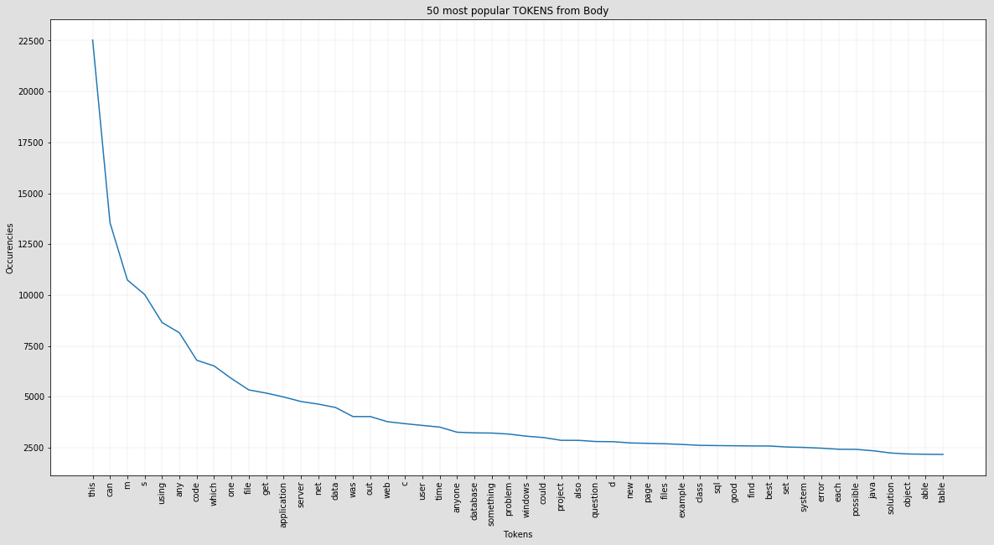
Ce diagramme présente les 50 Tokens rles plus populaires issus du processus de standardisation représentant les descriptions. En appelant VOCAB l’ensemble de tous les TOKEN du corpus de POST, on obtient :

- : Le vocabulaire du corpus contient près de 20 % des TAG de référence.

- : Près de 15 % des TAG de référence se trouvent dans le vocabulaire décrivant le Body des POST. Cette seconde statistique est indicative. Le dataset sur lequel cette mesure a été faite contient 25K POST, contre près de 50K TAG_{R}

Fréquence des tokens issus des titres de l’ensemble des POST
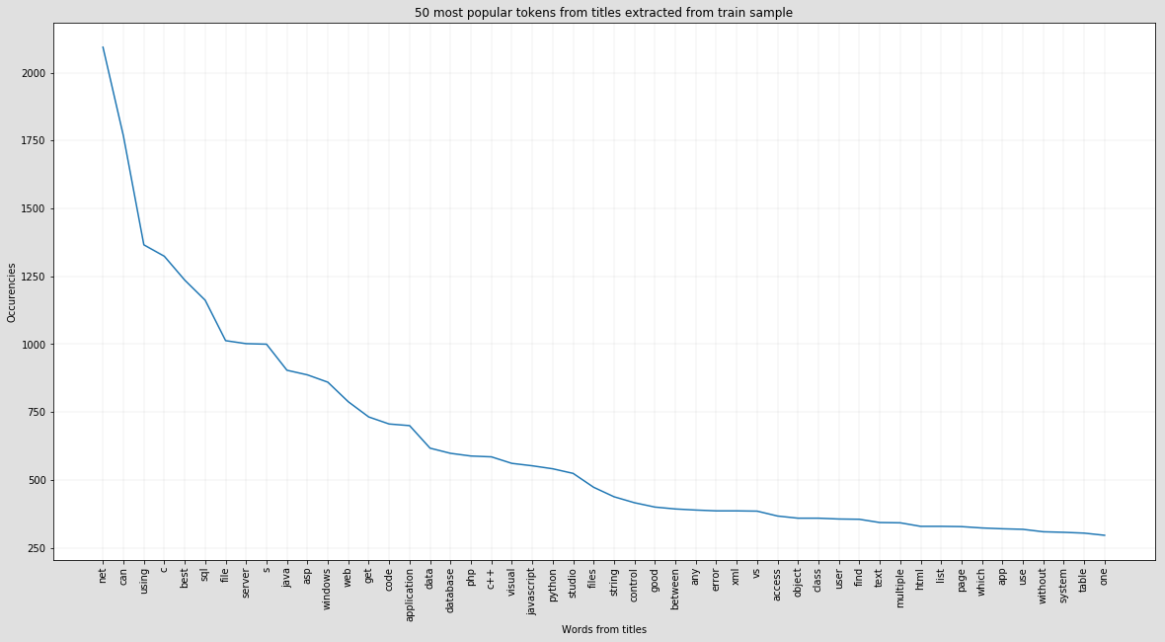

- : Le vocabulaire du corpus de titres contient plus de 40 % des TAG_{R} . Les titres sont riches en TAG_{R}.

- : Moins de 10 % des TAG de référence se trouvent dans le vocabulaire décrivant les Titres des POST. Cette statistique est indicative. Le dataset sur lequel cette mesure a été faite contient 25K POST, contre près de 50K TAG_{R}

Fréquence des TAG assignés issus l’ensemble des POST
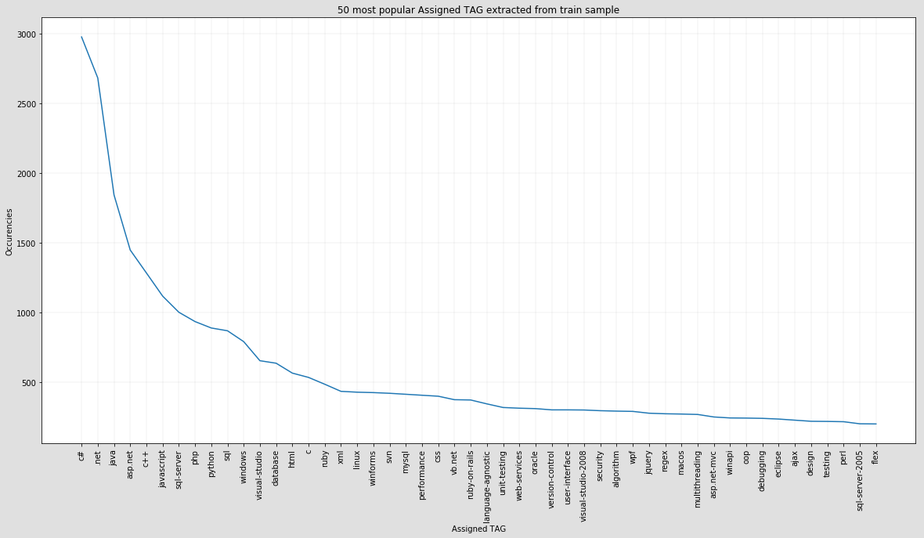
- :pour l’échantillon de 25K POST, la distribution des TAG_{R} sur les TAG_{A} n’est pas complète. Certains TAG assignés n’appartiennent pas à la liste des TAG de référence de Stack Over Flow.
- : sur ce même échantillon, les TAG assignés ne représentent que 10 % des TAG de référence. Ce faible taux n’a pas d’impact important sur la représentativité de l’échantillon, au vu des courbes de Lorenz et des coefficients de GINI décrits ci-dessous.
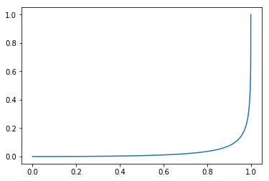
Courbe de Lorenz pour les TAG_{A} de 25K POST
La courbe ci-contre montre qu’à peine plus de 10 % des TAG assignés représentent près de 90 % de l’ensemble des TAG assignés dans tous les POST de l’échantillon.

Coefficient de GINI : 0.91

Fréquence des TAG de référence
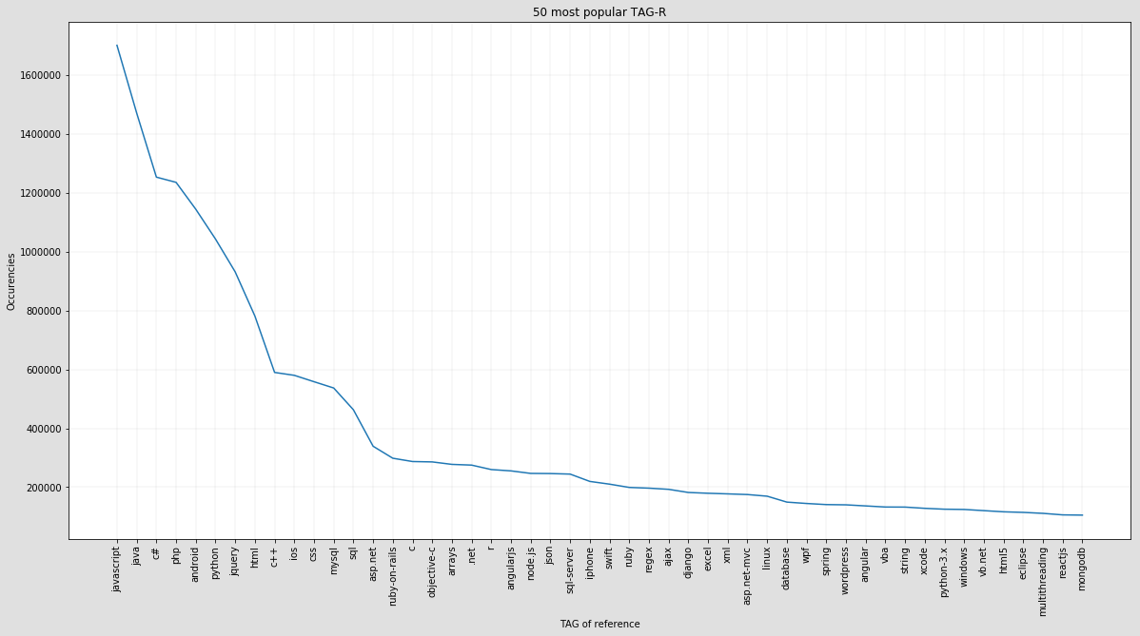
Courbe de Lorenz pour les TAG de référence
La courbe de Lorenz montre que 10 % des TAG de référence représentent plus de 90 % de l’ensemble des TAG assignés à l’ensemble des POST insérés dans la base de données de Stackoverflow.

Coefficient de GINI : 0.94

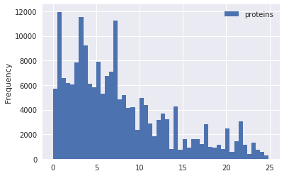
Distribution des TAG assignés sur l’échantillon d’entraînement
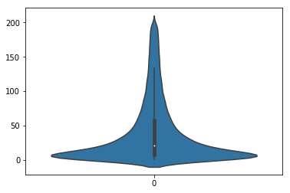
Le diagramme de distribution et de densité des TAG_{A} assignés montre un profil de distribution de forme identique aux TAG_{R}
Distribution et densité des TAG_{A}

_{Ordre de popularité} | TAG_{A} | TAG_{R}
1 | C# | JAVASCRIPT
2 | NET | JAVA
3 | ASP NET | C#
4 | C++ | PHP
5 | JAVASCRIPT | ANDROID
6 | SQL SERVER | PYTHON
7 | PHP | HTML
8 | PYTHON | C++
9 | SQL | MYSQL
10 | WINDOWS | SQL

Le diagramme des occurrences des TAG_{A} dans l’échantillon a la même allure que celui des TAG_{R}. Il est cependant noté que les TAG les plus populaires sont dissemblables. Ce fait peut s’interpréter comme un effet d’obsolescence des technologies les plus populaires. La liste des TAG_{A} est issue de POST moins récents que ceux référencés dans la liste de référence TAG_{R}.

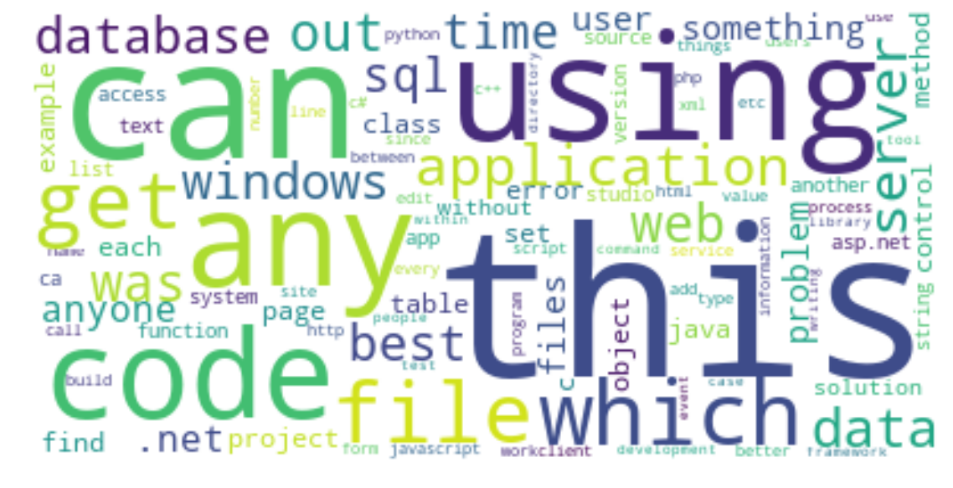
Analyse du modèle de Stackoverflow

Les distributions des TAG de référence et des TAG assignés montrent des profils de courbes semblables. Si on suppose que les TAG assignés par les utilisateurs reflètent les thèmes abordés dans les descriptions, ce fait témoigne de l’invariance de la distribution des POST dans le temps.

Cependant, on constate une dissemblance entre les valeurs des TAG les plus populaires. Ceci s’interprète comme le fait que l’échantillon choisie ne représente pas les POST en cours.

La courbe de distribution des TOKEN a une allure similaire à celle de la distribution des TAG assignés. Ce fait renforce le fait de l’existence d’une corrélation entre les TAG assignés aux POST et la description des POST.
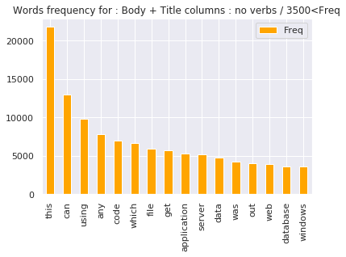
On constate que la standardisation fait apparaître plus fréquemment es mots du langage naturel que les termes techniques.

La représentation en cloud word de la tranche de fréquence des TOKEN ci-dessus.

Par ailleurs, les diagrammes ci-dessous mettent en évidence le fait que les titres contiennent plus de TOKEN issus du langage technique que les descriptions. Ces TOKEN sont potentiellement des TAG suggérés.
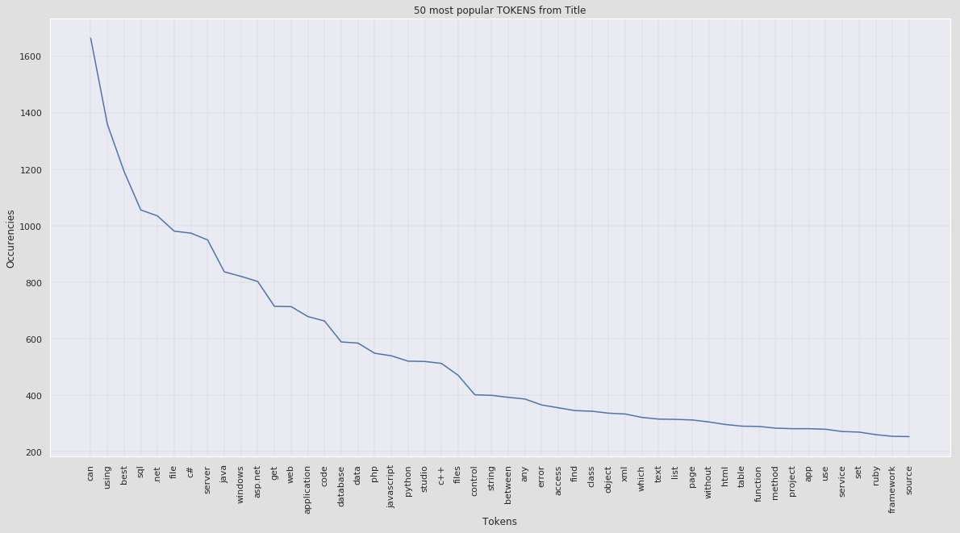

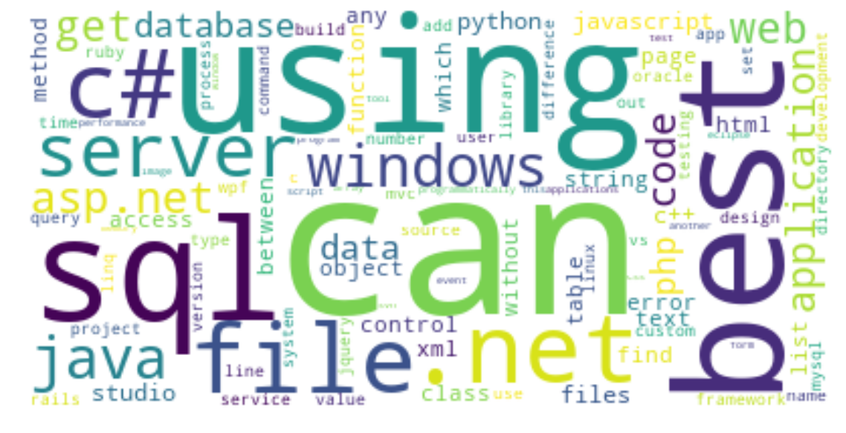
L’ambiguïté entre les TOKEN issus du langage naturel et les termes techniques conduisent à sur-représenter les premiers comme CAN, à la fois verbe et protocole industriel.

Vectorisation : word embedding
Chaque POST du corpus issu du processus de normalisation est représenté par une suite de mots, des tokens.

L’étape qui suit consiste à obtenir une représentation numérique des POST du corpus. Pour ce faire, le corpus normalisé obtenu est transformé en une matrice de nombre réels, M. Les lignes de cette matrice identifient chacune un POST et les colonnes identifient chacune un mot du vocabulaire du corpus. Le vocabulaire du corpus est un sous-ensemble de l’ensemble de mots uniques issus de l’ensemble des POST du corpus.

Les éléments de cette matrice, I identifiant un POST et J un mot du vocabulaire, sont des nombres réels obtenus par des techniques de co-occurence ou de TF-IDF. Ces deux techniques sont brièvement décrites dans les sections qui suivent.

En résultat de ce processus, chaque POST est représenté numériquement sous la forme d’un « vecteur » dans « l’espace » de mots du vocabulaire du corpus.

Les termes « matrice », « espace » et « vecteur » sont utilisés ici en abus de langage. Le vocabulaire du corpus n’engendre pas, à priori, « d’espace vectoriel » au sens propre de ce terme. Dans la suite, les termes « matrice » et « table » seront utilisés sans distinction.

Cette représentation numérique du corpus va permettre d’appliquer à ce dernier des algorithmes adaptés au problème que l’on souhaite résoudre.

Numérisation par co-occurrences
Pour ce faire, chaque POST est découpé en une suite de « token », que l’on peu apparenter à une suite de mots dérivés du langage naturel (dans lequel les POST ont été exprimés.
La co-occurence consiste à numériser en POST en considérant un tuple de mots. On fait l’hypothèse que les tuples de mots ont une relation sémantique au sens du problème de classification formulé.

Cas particulier : co-occurence de deux mots du corpus
L’expression idiomatique « expression régulière » prend un sens singulier pour le corpus étudié. Ce couple de mots étant un idiomatisme du corpus, il sera vraisemblablement présent dans plusieurs POST. On obtient une mesure de cette vraisemblance en calculant la probabilité d’observer ce couple dans cet ordre :

Qui s’interprète comme la probabilité d’observer le mot « Reguliere » devant le mot « Expression » : c’est la fréquence du couple de mots pris dans n’importe quel ordre, divisée par la fréquence d’apparition de chacun des mots seuls composant l’expression. Dans ce calcul de vraisemblance, le mot « Reguliere » est un paramètre de l’observation du mot « Expression ».

La valeur de cette probabilité est corrélée au sens de cette expression dans le corpus.

Généralisation de la co-occurence
En généralisant, on calcul ainsi la co-occurence de 1 à M mots.
Pour un tuple de M mots (MOT1) , la vraisemblance d’un mot sachant les autres mots est le produit des vraisemblances :

Numérisation TF-IDF
Dans le cas d’un token d’un POST à numériser, cette technique consiste à pondérer la fréquence d’apparition de ce token par un terme inverse de sa similarité dans les autres POST.
Plus le token apparaît dans d’autres POST, moins il est significatif pour le POST en question. Et inversement, moins il apparaît dans les autres POST, plus il caractérise le POST en question.
Ce principe peut être généralisé a n’importe quel tuple de mots.

Un TF-IDF (1,2) représentera numériquement les POST du corpus à la fois par des mots uniques numérisés et les couples de mots numérisés.

Méthodes mises en œuvre

Méthodologie de benchmark
Pour chacun des algorithmes mis en œuvre, un calcul de précision est réalisé sur un ensemble de données pour lesquels les TAGs assignés sont connus.

Pour la suite de l’exposé on note :
- TAG_{S} : les TAG suggérés par un algorithme mise en œuvre dans cette étude;
- TAG_{A} : les TAG assignés à un POST par un utilisateur. Ils sont récupérés de la base de données de Stackoverflow.
- NTAG_{S,A}:le nombre de TAG suggérés qui correspondent aux TAG assignés.
- TAG_{R} : les TAG de référence sont les TAG de la base de données de Stackoverflow proposés à l’utilisateur.
- NTAG_{S} : le nombre de TAG suggérés pour un POST
- NTAG_{A} : le nombre de TAG assignés à un POST
- NTAG_{E} : le nombre de TAG assigné à un POST par un système pressenti expert. Le système pressenti expert utilisé dans l’étude est l’algorithme Word2Vec.
- N_{POST} : Le nombre de POST

Calcul de la précision

On définit la précision pour un POST par la formule :

On définit le recall pour un POST par la formule :
- =

La précision moyenne est obtenue par :

Il devient alors possible de comparer, pour un même jeux de données, les différentes performances de chacun des algorithmes évalué.

Algorithmes de prédiction de TAGs
Pour répondre au problème formulé précédemment, plusieurs méthodes sont mises en œuvre et leurs performances évaluées.

Pour réaliser ce benchmark :
- le même data-set de données sera utilisé pour l’ensemble des méthodes proposées ;
- les mêmes algorithmes de calcul de performance seront appliquées aux résultats de chacune des méthodes.

Sont mises en œuvre dans cette étude:
- Pour la standardisation des POSTs, des algorithmes de traitement du langage naturel implémentés dans la librairie NLP écrite en Python.
- Des méthodes dites statistiques, basées sur le décompte des mots formant POST, des derniers étants standardisés.
- Des algorithmes d’apprentissage dits non supervisés, appliqués aux POSTs standardisés. Ces algorithmes trouvent leur pertinence dans le fait que les POSTs constituent un ensemble de données non structurées.
- Des algorithmes d’apprentissage dits supervisés, pour lesquels les TAGs sont les données annotées à partir desquels la fonction de prédiction (de suggestion) de TAGs est entraînée.

Modèles statistiques
Les poids associés à chacun des mots de chaque document sont calculés par une mesure statistique discrète.
Les mesures expérimentées ici sont TF-IDF et l’occurence.

Modèle statistique basé sur TF-IDF
Dans ce modèle, un document est représenté par un sous ensemble de ses composantes. Ces dernières sont choisies parmi les N valeurs les plus grandes.
En adoptant différentes valeurs de N-GRAM pour la numérisation, on obtient le benchmark suivant :
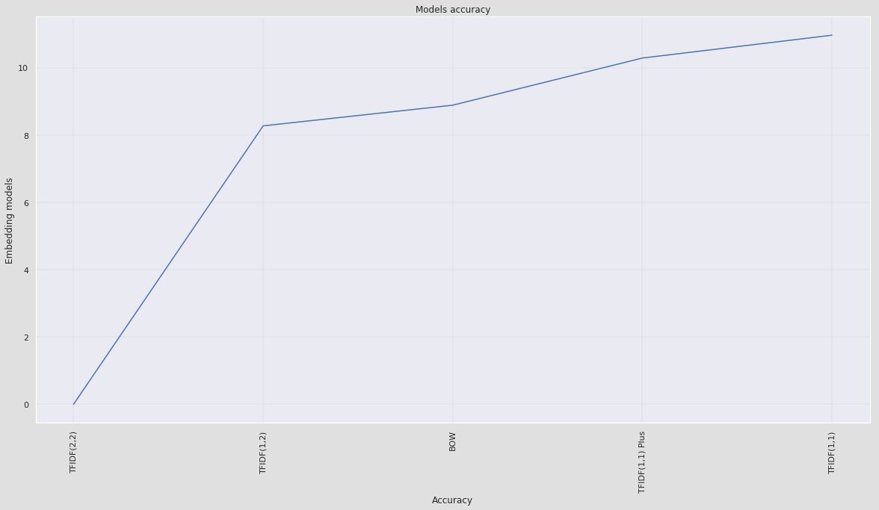

Le meilleur score de précision moyenne est obtenue pour le TF-IDF (1,1).

En faisant varier l’hyper-paramètre min_df de TF-IDF (1,1) le diagramme ci-dessous met en évidence une précision optimale pour la valeur de 3E-4 :

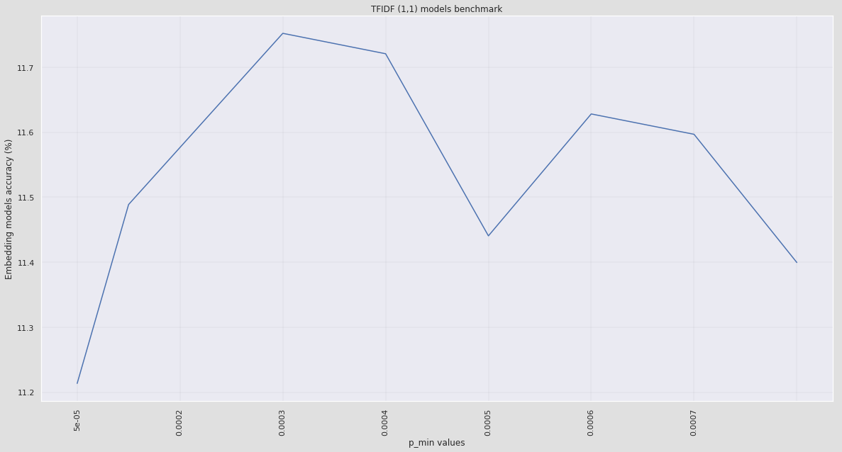

Méthodes non supervisées

Représentation Bag Of Words des POST
Dans le cadre de cette étude, tout POST est représenté par un ensemble de mots issus d’un dictionnaire dans le modèle « Bag Of Word ». Dans ce modèle, la position des mots est indépendante de la représentation d’un document par ces mots.

On noter cette représentation : POST= {W₁,..,W_{N}}

Méthodes des clusters
Les POST, représentés sous forme de matrice a valeurs réelles, sont regroupés par similarité. La distance de similarité dépend de l’algorithme de clustering mise en œuvre.

Clustering par K-means
Cet algorithme met en œuvre l’optimisation d’une fonction quadratique qui modélise la distance moyenne de chacun des points d’un ensemble de données au centre de chacun des clusters.

Ainsi, pour un point P_{p} de coordonnées X, et un ensemble de clusters K donné de centroïdes , la fonction suivante est optimisée :
- qui revient a calculer la plus petite distance de chaque point à chacun des centroïdes. Un point est déplacé d’un cluster K vers un cluster K’ si réalise un minimum.

Algorihtme d’extraction des TAG du clustering : voisinage
La vectorisation du corpus est réalisée par le calcul TF-IDF. Chaque valeur de TF-IDF assignée à un mot d’un document a donc un caractère global de par le facteur IDF.
Ainsi on est en droit de faire l’hypothèse que deux documents similaires appartiendront au même cluster et, inversement, que deux documents d’un même cluster sont similaires.

Pour un POST donné, les TAG suggérés sont récupérés parmi les POST du cluster les plus similaires au POST donné.

Pour un POST donné, la suggestion de TAG issus d’un cluster K, soit TAG_{S,K} , consiste à :
- Assigner un cluster au POST
- Calculer la distance du POST au centroïd :
- Récupérer, parmi les POST du cluster K, :
  - les N_{INF} POST dont la distance est inférieure à
  - les N_{SUP} POST dont la distance est supérieure à
- Les TAG suggérés sont chacun des mots des POST N_{INF} et N_{SUP} dont les valeurs TFIDF sont les plus grandes.
En prenant en compte les documents du cluster dans un voisinage et en sélectionnant 1 mot caractéristique à chacun des documents du voisinage, la notion de contexte d’un mot, supposé inhérent à sa sémantique, est introduite dans ce processus.

Résultats de la méthode de clustering
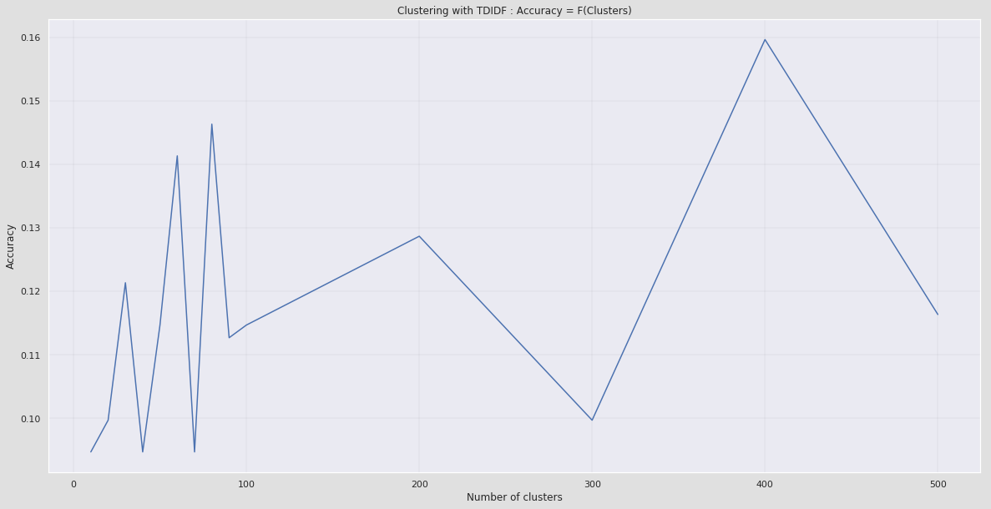
La courbe ci-contre montre l’évolution de la précision telle définie précédemment, ce, pour un nombre de clusters allant de 10 à 500, sérialisés comme la suite : 10,20,30,40,50,60,70,80,90,100,200,300,400,500.

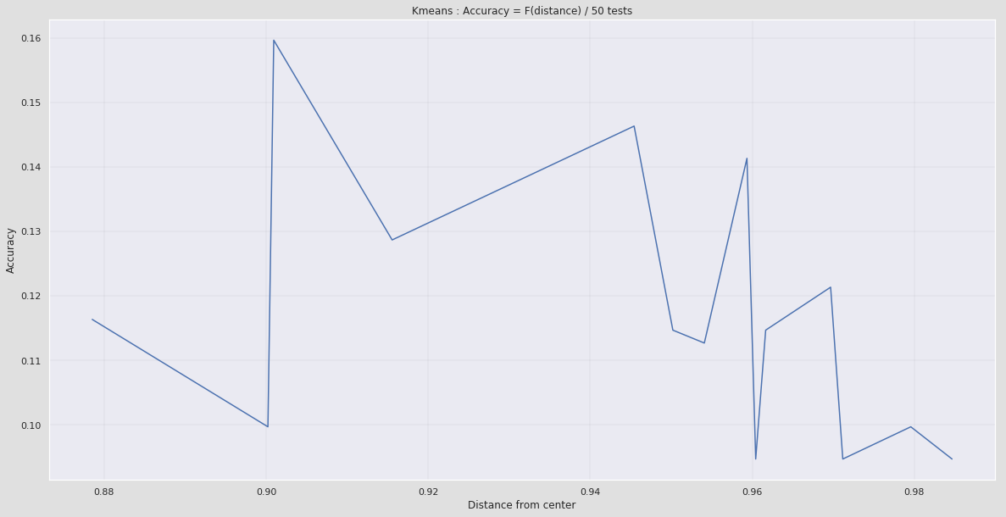

La courbe ci-contre met en évidence la sensibilité de la précision à la distance du centre du cluster. Pour chaque cluster, pour chaque POST de l’échantillon de test, les moyennes des distances et des précisions ont été calculées.
Cette évolution semble indiquer que les TOKEN représentent d’autant mieux un POST qu’ils sont proches du centre d’un cluster.
Cette décroissance est d’autant plus marquée que le nombre de clusters est grand, donc, que le nombre de POST par cluster est faible.

Autres algorithmes de clustering

Cette méthode peut être généralisé à tout type de clustering, y compris GMM. Dans ce dernier cas, la distance pourra être remplacée par la moyenne et la variance gaussienne.

Méthode basée sur le processus LDA (Latent Dirichlet Allocation)

L’approche Bayesienne
Il existe des thèmes dans le corpus de POST et ces thèmes ne sont pas observables directement. Ils sont dits latents. Ces thèmes se trouvent assignés de façon aléatoire aux POST. Cette incertitude suit une loi de probabilité. On s’intéresse à la distribution de cette incertitude. Les mots composant les documents du corpus, sont eux, observables, donc, certains.

L’approche Bayesienne permet d’espérer trouver une loi de distribution à posteriori des thèmes latents sur les POST à partir de la loi de distribution à priori des thèmes sur les mots des documents.

Dans une approche Bayesienne, le processus LDA va permettre de révéler les thèmes latents dans les documents du corpus à partir de l’observation des mots.

Les hypothèses propres à l’approche Bayesienne sont supposées satisfaites, à savoir :
- pour chaque POST, la probabilité d’y observer un thème T_{i}, soit P(T_{i}|Post) est une variable aléatoire. La distribution de ces probabilités P(T_{i}|Post) décrit l’incertitude d’observer chaque thème T_{i} dans le corpus.
- Les POST sont générés de façon indépendantes et suivent tous la même loi de distribution. On admet alors : où :
  - est la probabilité à priori d’observer un thème T assigné à un POST Post.
  - est la vraisemblance d’observer un POST dans un thème donné
  - est la probabilité à priori d’observer un thème.
Étant donné que plusieurs thèmes peuvent être assignés à chaque POST, ces relations se déclinent sur des lois de distribution multivariées :

Comme chacun des POST_{P} est représenté par une suite de mots désordonnée, on fait l’hypothèse supplémentaire que la loi jointe est invariante à toutes les permutations d’une telle suite.

La loi de distribution de Dirichlet
Une distribution de Dirichlet, généralisation multivariée de la loi Beta, permet de décrire n’importe quelle distribution de variables aléatoires, chacune d’elle comprise dans l’intervalle [0,1]. La distribution de Dirichlet se révèle donc particulièrement adaptée pour décrire des distributions de variables aléatoires qui sont elles même des distributions de lois de probabilités de tout type.

Le processus LDA
Ce processus est mis en œuvre pour révéler la distribution de thèmes sur chaque mot du vocabulaire du corpus (de POST), et par composition, la distribution des thèmes sur chacun des POST.

La distribution de Dirichlet est utilisée dans le processus LDA du fait que ce dernier, par construction, nécessite d’échantillonner aléatoirement des distributions de thèmes sur des mots (distributions à priori). Ces échantillons suivent des lois de distribution choisies à bon escient.

Le processus de Dirichlet consiste à représenter comme des distributions de Dirichlet :
- l’assignation des thèmes à chacun des POST du corpus :
  - ce, pour chacun des p POST du corpus.
- l’assignation des mots d’un document sur chacun des thèmes du corpus :

Le problème de la découverte des thèmes dans un corpus de POST dépend :
- des paramètres et qui sont deux distributions de variables aléatoires ;
- des mots observés : W.

On souhaite donc calculer la distribution à posteriori des mots dans thème:

Pour ce faire, deux tables, représentant des distributions de Dirichlet, sont construites de façon itérative :
- Pour chaque document du corpus, on calcul une distribution de mots du vocabulaire, notée avec ;
- Pour chacun des thèmes :
  - L’assignation des mots du vocabulaire aux thèmes du corpus est calculée comme une distribution de Dirichlet : . Cette distribution de Dirichlet est une distribution de distributions au sens où représente la distribution des mots dans un document.
- Pour chaque document d du corpus :
  - P(T|_{Doc}) : cette distribution est calculée selon une loi de Dirichlet(α). On obtient une table de d lignes représentant les documents du corpus et de t colonnes représentant les thèmes présents dans le corpus. Les lignes I de cette matrice, représentent les probabilités d’observer les thèmes T dans un document d. Elles sont calculées comme des distributions de Dirichlet de paramètre α : P(Doc_{I} | _{T}) = Π_{k=1} ^{k=t} [P ^{α-1} (Doc_{I} | T_{K})]
  - Pour chaque mot W_{di} d’un document d :

  - P(W|_{T}) : distribution suivant une loi de Dirichlet de paramètre β . De par l’hypothèse Bayesienne (i.i.d conditionnellement à T multivariée) l’optimisation du calcul de cette distribution revient à optimiser le calcul de P(T|_{W}) qui suit une loi Dirichlet(β). On obtient une table de t lignes représentant et de N colonnes, N représentant le nombre de mots du dans le vocabulaire du corpus. Pour chacune des colonne J, on a :
P(T_{J} | _{W}) = Π_{k=1} ^{k=N} [P ^{β -1} (T_{J} | W_{k})]
Chaque document d’indice d du corpus est représenté par un ensemble de mots W_{d}.

LDA : Le modèle de Dirichlet appliqué à l’émergence des thèmes latents.
Ce modèle probabiliste est dit génératif en ce sens qu’il permet de faire émerger une structure thématique dans un corpus (des thèmes du corpus).

On considère que la distribution des thèmes dans chacun des documents du corpus suit une loi de Dirichlet de paramètre α notée : Dirichlet(α) .
Le paramètre α représente la distribution moyenne de la probabilité P(T|_{Doc}) d’observer un thème T dans l’ensemble des documents du corpus.
Plus la valeur du paramètre α est grande, plus grande sera P(T|_{Doc}) pour chaque thème. Ce qui se traduira par le fait que la distribution des thèmes sur l’ensemble des documents sera d’autant plus multivariée.

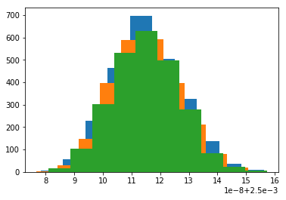Illustration 1: Distribution des thèmes 100, 200 et 399 sur le vocabulaire

Le nombre de thèmes observables par document augmente avec le paramètre α.
Un document Doc d’indice d étant représenté par un ensemble de mots W issus du vocabulaire du corpus, on considère que la distribution des thèmes dans sur les mots d’un document d, W_{d}, distribution notée P(T|_{Wd}) suit elle, une loi de Dirichlet de paramètre β , notée Dirichlet(β).

On considère qu’il existe, dans le corpus de POST, des thèmes, dits latents. Chacun de ces thèmes peut être distribué sur plusieurs POST. Par ailleurs chacun des POST peut être distribué sur plusieurs thèmes.

Ces deux approches ont un caractère « conjugué » : si tous les thèmes n’apparaissent que dans un seul document, alors la probabilité d’observer un thème dans tout autre document est nulle.

On fait l’hypothèse que la fonction de distribution des thèmes dans l’ensemble des documents suit une loi de Dirichlet notée : Dirichlet(α) où α est un vecteur à valeurs réels de dimension le nombre de thèmes.

La fonction de densité de probabilité, l’espérance et la variance de cette loi sont dépendants du paramètre α. La composante α_{Τ} du paramètre α peut être interprétée comme la probabilité moyenne d’observer le thème d’indice T dans chacun des POST du corpus.

La loi distribution Dirichlet(α) est interprétable comme la loi conjuguée de la loi multinomiale qui consiste à observer la distribution de POST dans chacun des thèmes du corpus.

La loi de Dirichlet correspondant a une vraisemblance d’une loi multinomiale a K possibilités, le nombre de thèmes du corpus étant K.

L’algorithme du modèle LDA va permettre d’extraire les thèmes du corpus de POST. En ce sens c’est un modèle génératif, basé sur un calcul de probabilités conditionnelles.

Dans le cadre du problème traité dans cette étude, la probabilité conditionnelle notée P d’observer un POST sachant un thème TOPIC donné s’exprime comme : P(POST|_{TOPIC}) = P({W₁,..,W_{N}}|_{TOPIC}) et la probabilité conditionnelle d’observer un thème TOPIC dans un ensemble de POST est donnée par :
P(TOPIC|_{POST}) = P({TOPIC}|_{{W1,..,WN}}).

Par ailleurs, chacun des thèmes (latents) du corpus de POSTs est lui même représenté par un ensemble de mots, mots issus du corpus de POST. A chacun de ces mots, le modèle LDA assigne un poids, une valeur réelle positive. Plus la valeur d’un poids grande, plus le mot associé caractérise le thème.

Méthode Word2Vec
Cet modèle projette des mots d’un corpus dans un espace vectoriel. Il devient alors possible de réaliser des opérations algébriques sur les mots.
Le modèle Word2Vec met en œuvre un réseau de neurones à 2 couches. Le principe de cet algorithme est d’être entraîné pour reconnaître un mot à partir d’un contexte ou inversement.

Le contexte d’un mot peut être représenté de deux façons :
- En Continuous Bag Of Words, le contexte d’un mot est représenté par un ensemble de mots pris dans un ordre quelconque. L’algorithme permet de déterminer un mot à partir de son contexte.
- En Continuous skipgram, l’algorithme permet de déterminer un contexte de mots à partir d’un mot désigné. Le contexte du mot désigné est représenté par un ensemble de mots pris dans un certain ordre. Les coordonnées des mots du contexte ont une magnétude d’autant plus importante que les mots du contexte sont à proximité du mot désigné.

Skip-gram est plus pertinent pour prédire des mots peu fréquents. Ce mode est utilisé pour définir une matrice de vecteurs alimentant un algorithme de M.L.

Méthode Glove

Méthodes supervisées

Multinomial Naive Bayse
Dans le cadre de la numérisation BOW du corpus, on considère la représentation d’un document par les mots du vocabulaire du corpus est indépendante de l’ordre des mots.

On se place alors dans les conditions de l’énoncé du théorème de Bayse pour le calcul des probabilités conditionnelles P(W|_{T}) où :
- T est l’ensemble de thèmes du corpus ; c’est une variable aléatoire.
- La variable W est l’ensemble des mots d’un document {W_{i}}, les W_{i} sont indépendantes et identiquement distribuées (i.i.d) conditionnellement à T.

C’est l’hypothèse i.i.d conditionnellement à T qui donne à cette approche un caractère dit naïf.

Le calcul de la probabilité à posteriori d’observer un thème T dans un document Doc P(T|_{Doc}) est ramené, de par le théorème de Bayse, au calcul de la maximisation de la vraisemblance
P(Doc|_{T})*P(Doc).

T pouvant prendre plusieurs valeurs, on résout un problème multinomial baysien.

Chained multinomial Naive Bayse

SGD

Multinomial Bernoulli

Linear regression

Conclusions
La performance des résultats est fortement dépendante du type de mesure adoptée.

L’approche supervisée permet d’obtenir des résultats

